Правила безопасного поведения во время зимних каникул
Памятка для родителей
«Правила безопасного поведения учащихся в период зимних каникул»
Зимой детей подстерегает повышенная опасность на дорогах, у водоемов, на игровых площадках. Этому способствует погода и любопытство детей, наличие свободного времени, а главное - отсутствие должного контроля со стороны взрослых.
В период зимних каникул учащиеся должны помнить о своей безопасности и своём здоровье.
Уважаемые родители!
1.Формируйте у детей навыки обеспечения личной безопасности.
2.Проводите с детьми беседы, объясняя важные правила, соблюдение которых поможет сохранить жизнь.
3.Постоянно будьте в курсе, где и с кем ваш ребенок, контролируйте место пребывания детей, регулярно напоминайте о правилах поведения в общественных местах.
4. Поздним вечером (после 22 часов) детям запрещено появляться на улице без сопровождения взрослых.
5. Детям запрещено находиться в кафе, в местах продажи спиртных напитков и табачных изделий.
6. Не разрешайте детям разговаривать с незнакомыми людьми, садиться в незнакомый транспорт; трогать незнакомые предметы (о подозрительных людях и предметах немедленно сообщать взрослым).
7. Запрещайте пребывание детей вблизи водоёмов, выход на лёд.
8. Напоминайте детям о правилах дорожного движения для пешеходов в зимний период.
9. Не разрешайте детям играть вблизи ж/д, высоковольтных линий, недостроенных и разрушенных зданий; употреблять лекарственные препараты без Вас; играть с колющими, режущими, взрывоопасными и легковоспламеняющимися предметами (петарды, фейерверки и т. д.).
10. Контролируйте временной режим и информацию при просмотре ребёнком телевизора и работе на компьютере.
11. Помните, что от природы дети беспечны и доверчивы. Внимание у детей бывает рассеянным. Поэтому, чем чаще вы напоминаете ребенку несложные правила поведения, тем больше вероятность, что он их запомнит, и будет применять.
Необходимо напоминать правила безопасности жизнедеятельности своему ребёнку ежедневно.
Родители несут ответственность за жизнь и здоровье своих детей. Пример родителей - один из основных факторов успешного воспитания у детей навыков безопасного поведения

УРА! КАНИКУЛЫ!
Памятка для учащихся
по соблюдению требований безопасности в период зимних каникул.
В период зимних каникул:
1. Соблюдай правила дорожного движения. Знай, что зимняя дорога опасна. Не играй на проезжей части дорог, ж/д полотна, водоёмах; не выходи на лёд.
2. Помогай младшим и старшим. Без разрешения родителей не уходи далеко от дома, если нужно уйти – предупреди родителей.
3. Осторожно пользуйся газовой плитой, электроприборами, не оставляй их без присмотра.
4. Не используй петарды, колющие, режущие взрывоопасные предметы - это опасно для твоего здоровья.
5. Не засиживайся перед телевизором и компьютером. Читай книги, посещай кружки, занимайся дополнительно по школьным предметам.
6. Больше гуляй на свежем воздухе, встречайся с друзьями.
7. Не общайся с незнакомыми людьми, не приглашай их в дом. Не трогай бесхозные сумки, пакеты или коробки.
8. Соблюдай правила поведения в общественных местах. Не находись на улице, в общественных местах после 22 часов.
9. Не употребляй спиртные напитки, табачные изделия, другие психотропные вещества.
Помни! Тебя всегда ждут дома и в школе!
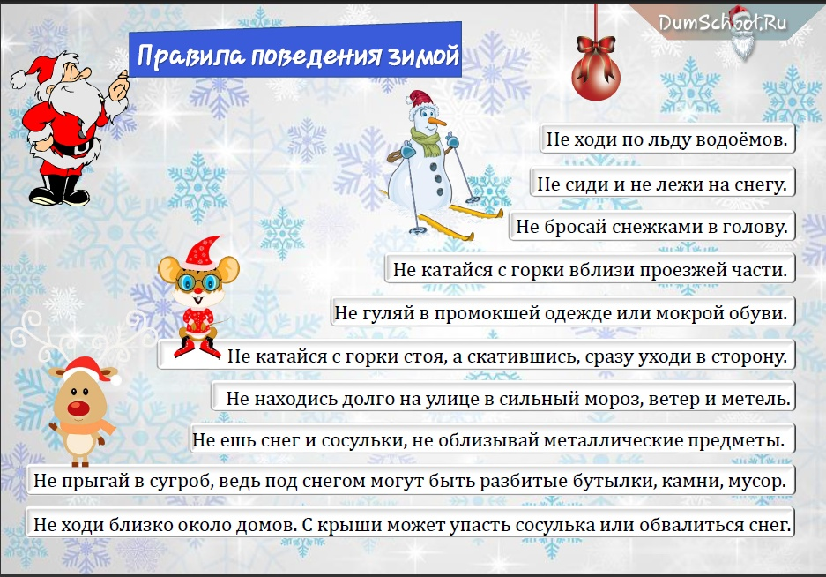
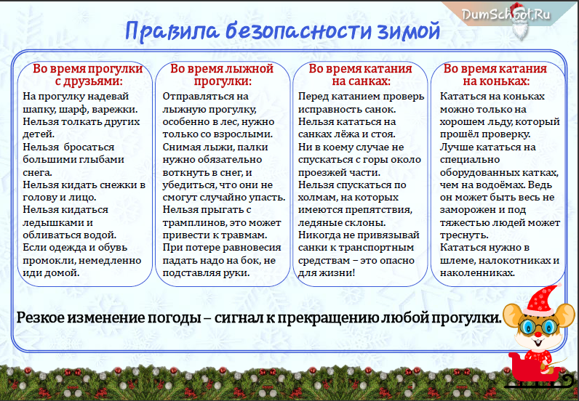
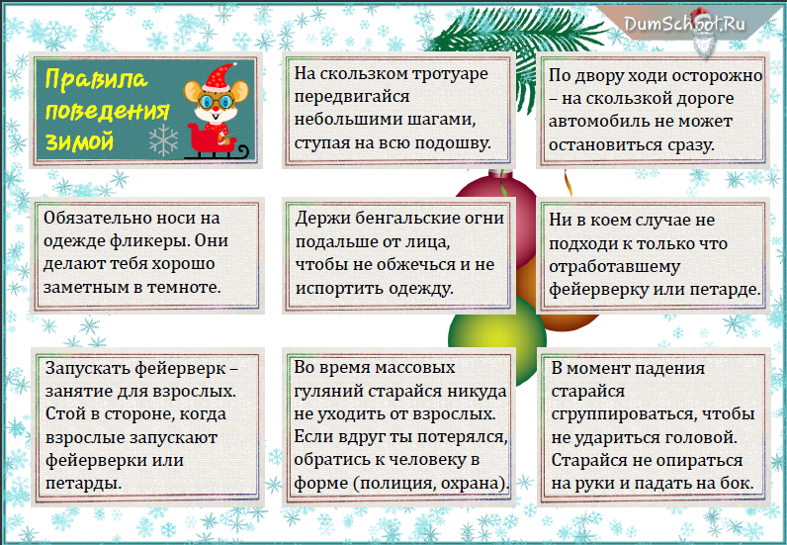

Правила безопасного поведения во время зимних каникул
Необходимо быть осторожным, внимательным на улице, при переходе дороги; соблюдать правила дорожного движения;
- Соблюдать правила техники безопасности при прогулках в лесу, на реке:
- Запрещается разжигать костры на территории села и территории лесного массива;
- Быть осторожным на льду. При недостаточной толщине до 15 см. не выходить на лёд. Необходимо осторожно обращаться с лыжами, коньками, санками. При очень низкой температуре воздуха не выходить на прогулку во избежание обморожения кожи.
- Необходимо заботиться о своем здоровье; проводить профилактические мероприятия против гриппа и простуды;
- Быть осторожным при контакте с электрическими приборами, соблюдать технику безопасности при включении и выключении телевизора, электрического утюга, чайника и т.д.
- Соблюдать технику безопасности при пользовании газовыми приборами;
- Соблюдать временной режим при просмотре телевизора и работе на компьютере;
- Запрещается посещать тракторные бригады, гаражи, фермы без сопровождения взрослых;
- Быть осторожным в обращении с домашними животными;
- Запрещается находиться на улице без сопровождения взрослых после 22.00 часов.

Безопасность во время зимних каникул
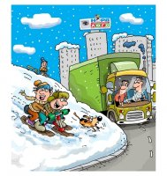
Зимние каникулы – чудесное время! Так много интересных и захватывающих дел, которыми можно заняться! Тут и катание на санках, снегокатах, лыжах, коньках, и простые игры в снежки и многое, многое другое.
Однако, нельзя забывать о правилах безопасности. Если следовать им, вы убережете себя и своих близких от несчастья.
Простые и понятные правила помогут вам сохранить жизнь и здоровье и получить от зимы только лишь положительные эмоции.

Правила безопасности при нахождении на льду водоемов
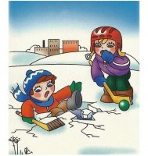
Лед на водоемах коварен и таит в себе огромную опасность. Дело в том, что водоемы замерзают неравномерно, а значит и толщина льда может изменяться.
Лед на водоемах - это зона повышенного риска для детей, которые решили поиграть на льду или покататься по нему на коньках, да и просто те, кто решил срезать путь и пройти по льду.
Запомните – не зная определенных правил, выходить на лёд нельзя!
Итак, давайте перечислим правила поведения на льду:
- Ни в коем случае не выходите на тонкий, неокрепший лед водоема, если он рыхлый, а кое-где проступает вода. Безопасный лед - прозрачный, толщиной не менее 10-12 см. Молочно-белого цвета лед вдвое слабее прозрачного. Самый опасный - ноздреватый лед, образовавшийся из смерзшегося снега.
- Не выходите на лед, если Вы один и в пределах видимости нет никого, кто смог бы придти Вам на помощь.
- Если Вы случайно попали на тонкую ледяную поверхность водоема, и лед начинает трескаться, главное, сохраняйте спокойствие. Не поддаваясь панике, по возможности, вернитесь в более безопасное место следующими способами: осторожно и быстро лягте на лед и отползите на безопасное место или медленно отходите назад осторожными скользящими шагами, не отрывая ног ото льда.
- Ни в коем случае не прыгайте по льду, также не стоит бегать по нему.
Если все же случилась беда, и Вы оказались в воде:
- не паникуйте, дышите как можно глубже и медленнее, не пытайтесь выбраться на лед только с помощью рук, делайте ногами непрерывные движения так, словно вы крутите педали велосипеда;
- не подтягивайтесь за кромку льда и не пытайтесь сразу выбраться на лед. Вокруг полыньи лед очень хрупкий и не выдержит тяжести Вашего тела. Продвигайтесь в ту сторону, откуда пришли или до ближайшего берега, кроша на своем пути хрупкую ледяную кромку руками;
- как только лед перестанет ломаться под вашими ударами, положите руки на лед, протянув их как можно дальше, и изо всех сил толкайтесь ногами, стараясь придать туловищу горизонтальное положение;
- не опирайтесь на лед всей тяжестью тела: он может снова провалиться, и вы с головой окунетесь в воду;
- постарайтесь добиться того, чтобы Ваше тело оказалось вровень со льдом. После этого наползайте на лед, продолжая отталкиваться ногами и помогая себе руками, или, держась за прочную ледяную кромку руками, с осторожностью вынести на лед сначала одну, потом вторую ногу;
- выбравшись на лед, распластайтесь на нем и ползите вперед, не пытаясь подняться на ноги;
- ближе к берегу, где лед крепче, повернитесь на бок и перекатывайтесь в сторону берега;
- выбравшись на берег, не останавливайтесь, чтобы не замерзнуть. Бегом добирайтесь до ближайшего теплого помещения.
Если Вы спасаете человека, который провалился под лед, не допускайте паники: помогая провалившемуся под лед товарищу, подайте ему в руки пояс, шарф, палку и т. п. За них можно ухватиться крепче, чем за протянутую руку. К тому же при сближении на расстоянии руки легче обломить кромку льда.

Осторожно - низкая температура!
Опасен и прочный, но очень скользкий лед. При падении на нем случаются тяжелые ушибы различных частей тела, растяжения суставных связок, а иногда и сотрясения мозга.
В течение первых часов после ушиба рекомендуется к месту повреждения прикладывать холод - смоченное в холодной воде полотенце, кусочки снега или льда.
Точно такую же первую помощь надо оказывать пострадавшему и при растяжении связок. Оно возникает при резком повороте в суставе, превышающем нормальный объем движений, сопровождается растяжение болью и припухлостью сустава.
При ушибе головы иногда бывает сотрясение мозга, т.е. нарушение циркуляции крови в мозговых сосудах. В легких случаях оно сопровождается кратковременной потерей сознания головокружением, шумом в ушах, мельканием мушек в глазах. В тяжелых случаях происходит длительная потеря сознания, тело становится неподвижным, мускулатура расслабляется, пульс замедляется до 50-60 ударов в минуту, возможны рвота. Даже легкие формы сотрясения мозга требуют постельного режима в течение 15-20 дней. Пострадавший в это время должен быть под наблюдением врача.
Таит опасность и низкая температура. Наиболее чувствительны к ее действию нос, уши, кисти и стопы, особенно пальцы, которые слабее защищены от холода одеждой и находятся в самых неблагоприятных условиях кровообращения, как наиболее отдаленные от сердца. В результате длительного действия низкой температуры может возникать обморожение.
При первой степени обморожения помощь пострадавшему состоит в следующем. Побледневший участок тела следует обтереть спиртом или водкой, а затем пальцами медленно и осторожно растирать до покраснения кожи. Обмороженный участок можно также согревать в воде, температуру которой следует медленно повышать от 18 до 37 градусов в течение 20-30 минут и одновременно (в воде) производить легкое растирание. После восстановления кровообращения обмороженную часть тела надо тепло укутать, а пострадавшего напоить горячим чаем или кофе. В дальнейшем на обмороженное место накладываются мазевые повязки.
Помощь пострадавшим от обморожения второй, третьей и четвертой степени оказывается в лечебном учреждении.

